ՀԱՅՏԱՐԱՐՈՒԹՅՈՒՆ
կնքված պայմանագրի մասին
ՀՀ ԿԱ քաղաքացիական ավիացիայի գլխավոր վարչությունը ստորև ներկայացնում է իր կարիքների համար գրենական պիտույքների և գրասենյակային նյութերի ձեռքբերման նպատակով կազմակերպված ՔԱԳՎ-ԳՀԱՊՁԲ-03/18 ծածկագրով գնման ընթացակարգի արդյունքում 2018 թվականի մարտի 17-ին կնքված N ՔԱԳՎ-ԳՀԱՊՁԲ-03/18 պայմանագրի մասին տեղեկատվությունը`
 |  | Գնման առարկայի
չափա-բաժնի համարը |  | անվանումը |  |  |  |  |  | չափ-ման միա-վորը |  | քանակը |  |  |  |  |  |  |  | նախահաշվային գինը |  |  |  |  |  |  |  |  |  |  |  | համառոտ նկարագրությունը (տեխնիկական բնութագիր) |  |  |  |  |  |  |  |  |  |  | պայմանագրով նախատեսված համառոտ նկարագրությունը (տեխնիկական բնութագիր)
 |  |  |  |  |  |  |  |  |  | առկա ֆինանսական միջոցներով |  |  | ընդհանուր |  |  |  |  | /ՀՀ դրամ/
 |  |  |  |  |  |  |  |  |  |  |  |  |  |  |  |  |  | առկա ֆինանսական միջոցներով |  |  |  |  | ընդհանուր
1 |  | Վարժությունների թերթեր |  |  |  |  |  | հատ |  | 2000 |  |  | 2000 |  |  |  |  | 300000 |  |  |  |  | 300000 |  |  |  |  |  |  | Ինքնապատճենահան թուղթ (самокопирующаяся бумага) Չափերը 29.2X20.5մմ: Երկու տեղ պաշտպանիչ շերտով:  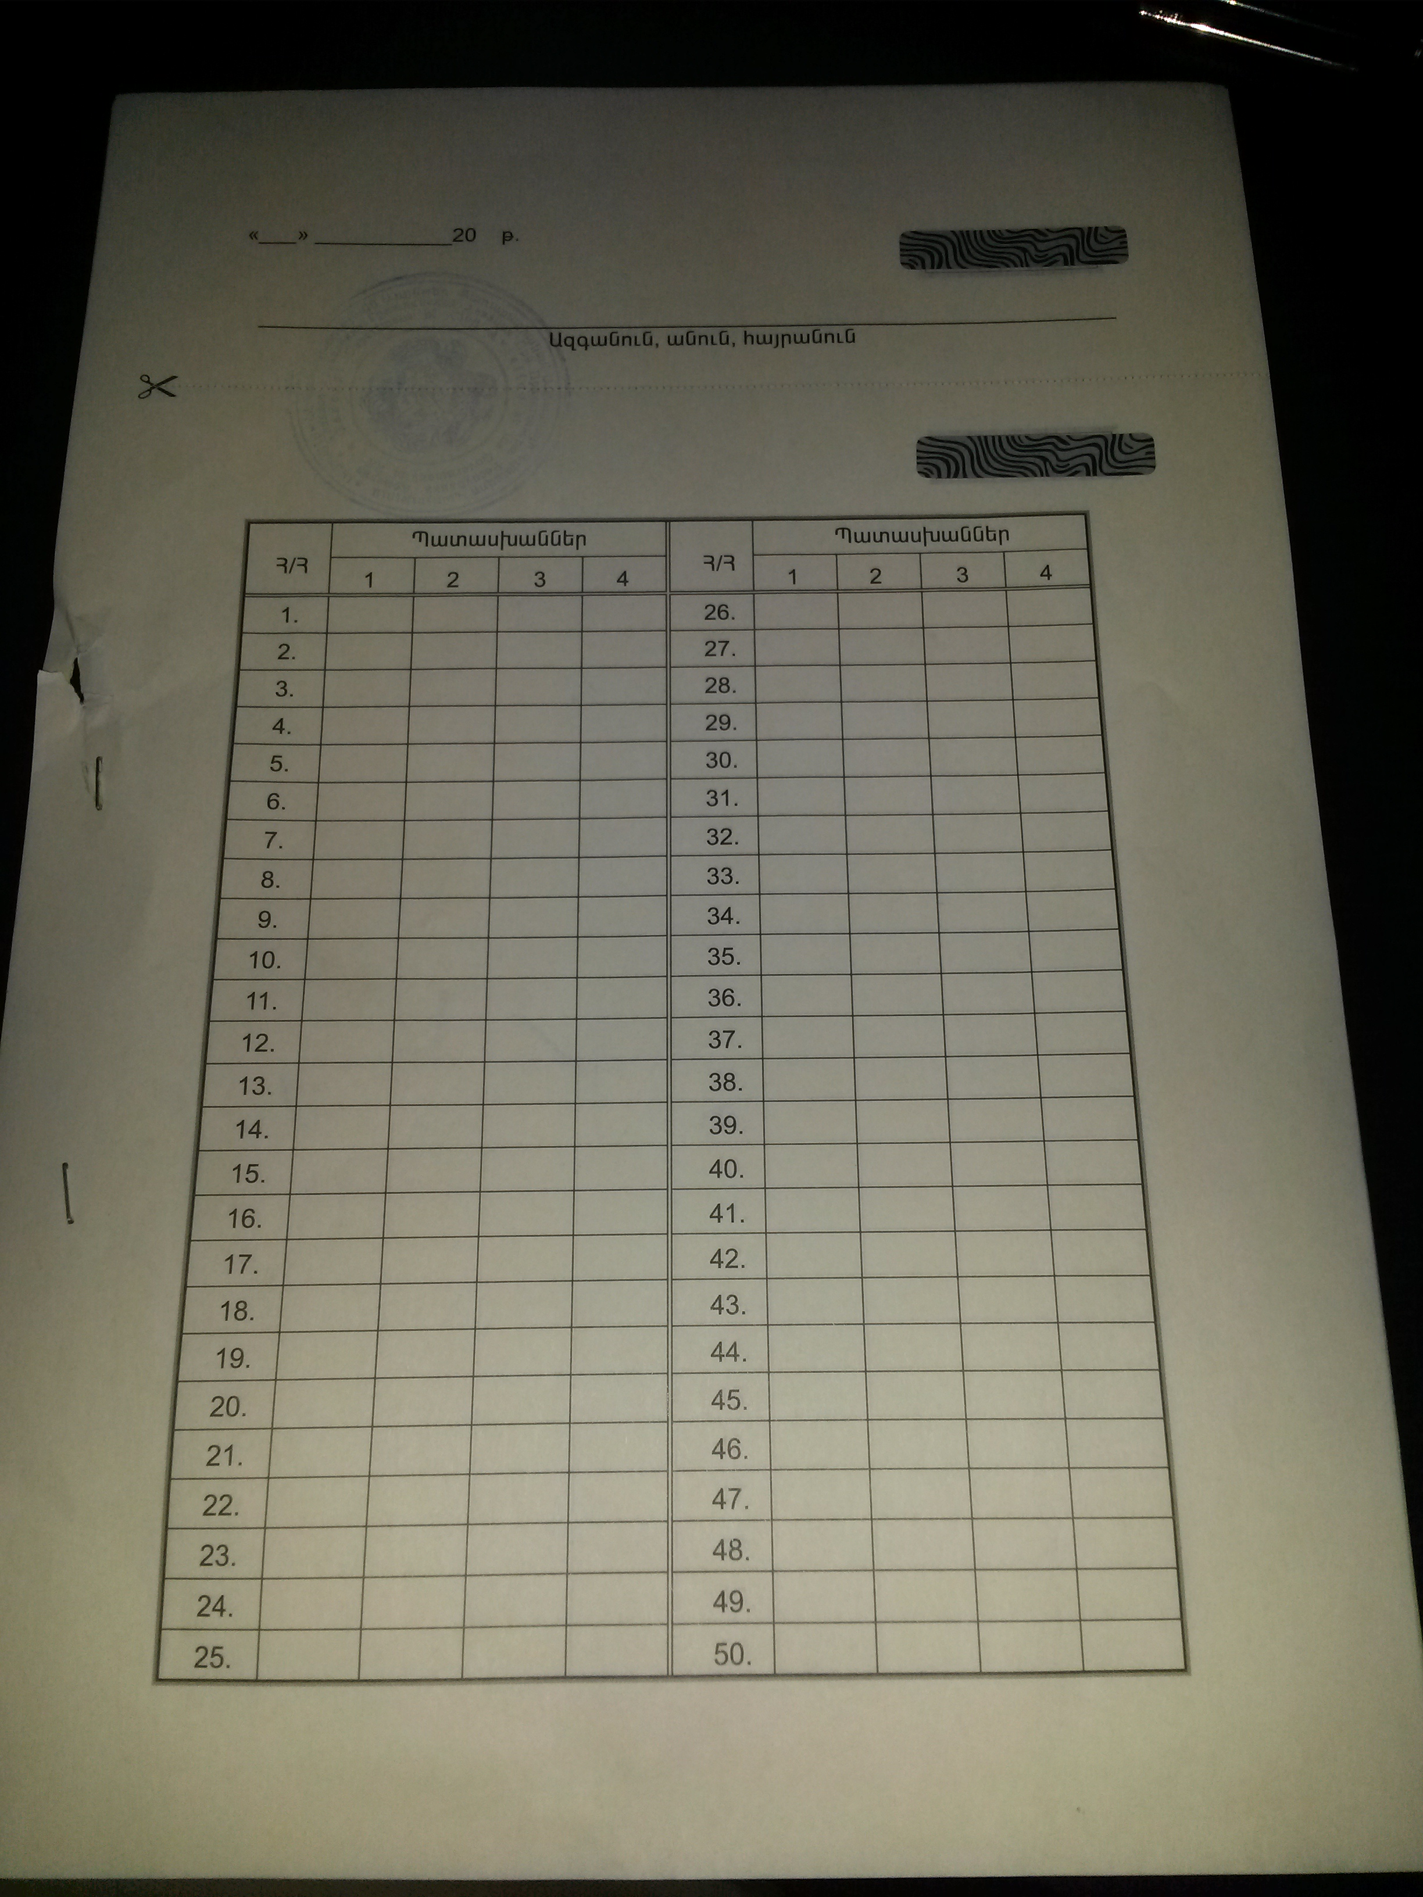  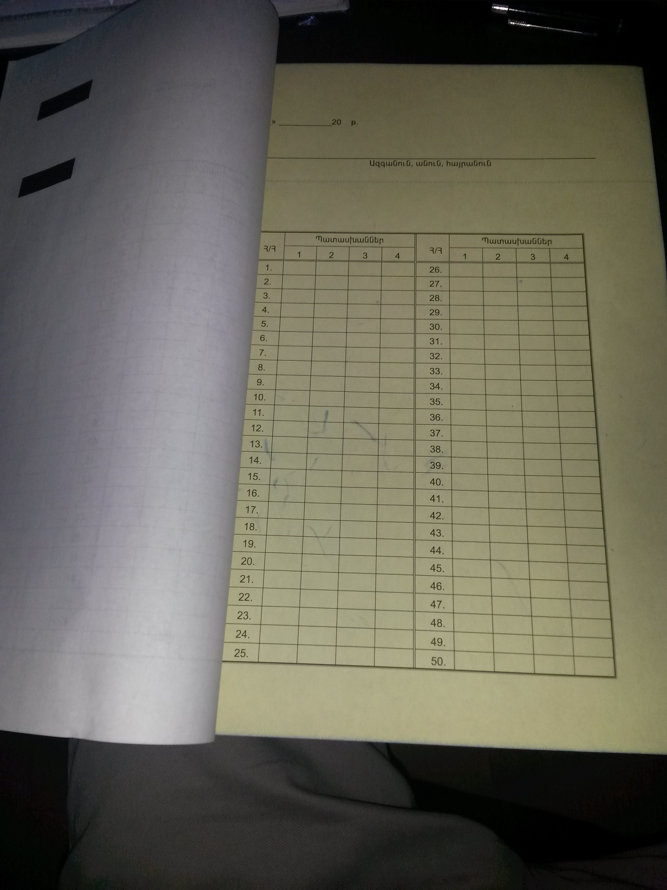 |  |  |  |  |  |  |  |  |  |  | Ինքնապատճենահան թուղթ (самокопирующаяся бумага) Չափերը 29.2X20.5մմ: Երկու տեղ պաշտպանիչ շերտով:
…
Գնման ընթացակարգի ընտրության հիմնավորումը |  |  |  |  |  |  |  |  |  |  |  |  |  |  | <<Գնումների մասին>> ՀՀ օրենքի 15-րդ հոդվածի 6-րդ կետի և 22-րդ հոդվածի 1-ին մասի համաձայն
Գնման ֆինանսավորման աղբյուրը` ըստ բյուջետային ծախսերի գործառական դասակարգման
Բաժին |  |  | Խումբ |  |  |  |  | Դաս |  |  |  |  |  |  |  |  | Ծրագիր |  |  |  |  |  |  |  | Բյուջե |  |  |  |  |  |  |  |  |  | Արտաբյուջե |  |  |  |  |  |  |  |  | Այլ
04 |  |  | 05 |  |  |  |  | 04 |  |  |  |  |  |  |  |  | 05 |  |  |  |  |  |  |  |  |  |  |  |  |  |  |  |  |  | V
…
Հրավեր ուղարկելու կամ հրապարակելու ամսաթիվը |  |  |  |  |  |  |  |  |  |  |  |  |  |  |  |  |  |  |  |  |  |  |  |  |  |  |  | 11.02.2018թ.
Հրավերում կատարված փոփոխությունների ամսաթիվը |  |  |  |  |  |  |  |  |  |  |  |  |  |  |  |  |  |  |  |  |  |  |  | 1 |  |  |  | 14.02.2018թ.
 |  |  |  |  |  |  |  |  |  |  |  |  |  |  |  |  |  |  |  |  |  |  |  | …
Հրավերի վերաբերյալ պարզաբանումների ամսաթիվը |  |  |  |  |  |  |  |  |  |  |  |  |  |  |  |  |  |  |  |  |  |  |  |  |  |  |  | Հարցարդման ստացման |  |  |  |  |  |  |  |  |  | Պարզաբանման
 |  |  |  |  |  |  |  |  |  |  |  |  |  |  |  |  |  |  |  |  |  |  |  | 1
 |  |  |  |  |  |  |  |  |  |  |  |  |  |  |  |  |  |  |  |  |  |  |  | …
Հ/Հ |  |  |  | Մասնակիցների անվանումները |  |  |  |  |  |  |  | Յուրաքանչյուր մասնակցի հայտով ներկայացված գինը
 |  |  |  |  |  |  |  |  |  |  |  | ՀՀ դրամ
 |  |  |  |  |  |  |  |  |  |  |  | Գինն առանց ԱԱՀ |  |  |  |  |  |  |  |  |  |  |  |  |  | ԱԱՀ |  |  |  |  |  |  |  |  |  |  | Ընդհանուր
 |  |  |  |  |  |  |  |  |  |  |  | առկա ֆինանսական միջոցներով |  |  |  |  |  |  |  | ընդհանուր |  |  |  |  |  | առկա ֆինանսական միջոցներով |  |  |  |  | ընդհանուր |  |  |  |  |  | առկա ֆինանսական միջոցներով |  |  |  |  |  | ընդհանուր
Չափաբաժին 1
1 |  |  |  | «Յասոն» ՍՊԸ |  |  |  |  |  |  |  | 123000 |  |  |  |  |  |  |  | 123000 |  |  |  |  |  | 24600 |  |  |  |  | 24600 |  |  |  |  |  | 147600 |  |  |  |  |  | 147600
2 |  |  |  | «Ուլտրա Պրինտ» ՍՊԸ |  |  |  |  |  |  |  | 220000 |  |  |  |  |  |  |  | 220000 |  |  |  |  |  | 0 |  |  |  |  | 0 |  |  |  |  |  | 220000 |  |  |  |  |  | 220000
Այլ տեղեկություններ |  |  |  |  |  |  | Ծանոթություն` Եթե հրավիրվել են բանակցություններ գների նվազեցման նպատակով։
Տվյալներ մերժված հայտերի մասին
Չափա-բաժնի համարը | Մասնակցի անվանումը |  |  |  | Գնահատման արդյունքները (բավարար կամ անբավարար)
Չափա-բաժնի համարը |  |  |  |  | Ծրարը կազմելու և ներկա-յացնելու համա-պատաս-խանութ-յունը |  |  |  |  |  | Հրավերով պա-հանջվող փաստաթղթերի առկա-յությունը |  |  |  |  | Առաջարկած գնման առարկայի տեխնիկա-կան բնութագրերի համա-պատասխա-նությունը |  |  |  |  |  | Մասնա-գիտա-կան գոր-ծունեութ-յան համապատասխանություն պայմանագրով նախատեսված գործունեությանը |  |  |  |  |  | Մասնա-գիտա-կան փոր-ձառութ-յունը |  |  |  | Ֆինա-նսական միջոցներ |  |  |  | Տեխնի-կական միջոց-ներ |  |  |  |  |  | Աշխա-տանքա-յին ռեսուրս-ներ |  |  | Գնային առաջարկ
1
…
Այլ տեղեկություններ |  |  |  |  |  |  |  | Ծանոթություն` Հայտերի մերժման այլ հիմքեր։
Ընտրված մասնակցի որոշման ամսաթիվը |  |  |  |  |  |  |  |  |  |  |  |  |  |  |  |  |  |  | 02.03.2018թ.
Անգործության ժամկետ |  |  |  |  |  |  |  |  |  |  |  |  |  |  |  |  |  |  | Անգործության ժամկետի սկիզբ |  |  |  |  |  |  |  |  |  |  |  |  |  |  | Անգործության ժամկետի ավարտ
 |  |  |  |  |  |  |  |  |  |  |  |  |  |  |  |  |  |  | 04.03.2018թ. |  |  |  |  |  |  |  |  |  |  |  |  |  |  | 08.03.2018թ.
Ընտրված մասնակցին պայմանագիր կնքելու առաջարկի ծանուցման ամսաթիվը 09.03.2018թ.
Ընտրված մասնակցի կողմից ստորագրված պայմանագիրը պատվիրատուի մոտ մուտքագրվելու ամսաթիվը |  |  |  |  |  |  |  |  |  |  |  |  |  |  |  |  |  |  | 17.03.2018թ.
Պատվիրատուի կողմից պայմանագրի ստորագրման ամսաթիվը |  |  |  |  |  |  |  |  |  |  |  |  |  |  |  |  |  |  | 17.03.2018թ.
Չափա-բաժնի համարը | Ընտրված մասնակիցը |  |  |  |  | Պայմանագրի
Չափա-բաժնի համարը |  |  |  |  |  | Պայմանագրի համարը |  |  |  |  |  |  |  | Կնքման ամսաթիվը |  |  |  |  |  |  | Կատարման վերջնա-ժամկետը |  |  |  |  |  |  | Կանխա-վճարի չափը |  |  |  |  | Գինը
 |  |  |  |  |  |  |  |  |  |  |  |  |  |  |  |  |  |  |  |  |  |  |  |  |  |  |  |  |  |  |  |  | ՀՀ դրամ
 |  |  |  |  |  |  |  |  |  |  |  |  |  |  |  |  |  |  |  |  |  |  |  |  |  |  |  |  |  |  |  |  | Առկա ֆինանսական միջոցներով |  |  |  |  |  |  | Ընդհանուր
1 | «Յասոն» ՍՊԸ |  |  |  |  | ՔԱԳՎ-ԳՀԱՊՁԲ-03/18 |  |  |  |  |  |  |  | 17.03.2018թ. |  |  |  |  |  |  | Համապատասխան ֆինանսական միջոցներ նախատեսելուց հետո լրացուցիչ համաձայնագրի կնքման պահից մինչև 30.06.2018թ. |  |  |  |  |  |  | Չկա |  |  |  |  | 147600 |  |  |  |  |  |  | 147600
…
Ընտրված մասնակցի (մասնակիցների) անվանումը և հասցեն
Չափա-բաժնի համարը | Ընտրված մասնակիցը |  |  |  |  | Հասցե, հեռ. |  |  |  |  |  |  |  |  |  |  |  |  |  | Էլ.-փոստ |  |  |  |  |  |  | Բանկային հաշիվը |  |  |  |  |  |  |  |  |  |  |  | ՀՎՀՀ / Անձնագրի համարը և սերիան
1 | «Յասոն» ՍՊԸ |  |  |  |  | ք. Երևան, Վրացական 16 |  |  |  |  |  |  |  |  |  |  |  |  |  | Yason@web.am |  |  |  |  |  |  | Հ/Հ 1510002226470100 |  |  |  |  |  |  |  |  |  |  |  | ՀՎՀՀ 02540338
…
Այլ տեղեկություններ |  |  |  |  |  |  |  |  | Ծանոթություն` Որևէ չափաբաժնի չկայացման դեպքում պատվիրատուն պարտավոր է լրացնել տեղեկություններ չկայացման վերաբերյալ։
Մասնակիցների ներգրավման նպատակով <Գնումների մասին> ՀՀ օրենքի համաձայն իրականացված հրապարակումների մասին տեղեկությունները |  |  |  |  |  |  |  |  | gnumner.am, armeps.am և armeps.am/ppcm
Գնման գործընթացի շրջանակներում հակաօրինական գործողություններ հայտնաբերվելու դեպքում դրանց և այդ կապակցությամբ ձեռնարկված գործողությունների համառոտ նկարագիրը
Գնման գործընթացի վերաբերյալ ներկայացված բողոքները և դրանց վերաբերյալ կայացված որոշումները
Այլ անհրաժեշտ տեղեկություններ
Սույն հայտարարության հետ կապված լրացուցիչ տեղեկություններ ստանալու համար կարող եք դիմել գնումների համակարգող
Անուն, Ազգանուն |  |  |  |  |  |  |  |  |  | Հեռախոս |  |  |  |  |  |  |  |  |  |  |  |  |  |  |  |  |  |  | Էլ. փոստի հասցեն
Արմեն Խաչատրյան |  |  |  |  |  |  |  |  |  | 060-434-268 |  |  |  |  |  |  |  |  |  |  |  |  |  |  |  |  |  |  | armen.khachatryan@gdca.am

Պատվիրատու՝ ՀՀ ԿԱ Քաղաքացիական ավիացիայի գլխավոր վարչություն

Լրացվում է կնքված պայմանագրով գնվելիք ապրանքների, ծառայությունների, աշխատանքների քանակը
Լրացնել տվյալ պայմանագրի շրջանակներում առկա ֆինանսական միջոցներով գնվելիք ապրանքների, ծառայությունների, աշխատանքների քանակը, իսկ պայմանագրով նախատեսված ընդհանուր ապրանքների, ծառայությունների, աշխատանքների քանակը լրացնել կողքի` «ընդհանուր» սյունակում:
Եթե տվյալ պայմանագրի շրջանակներում նախատեսված են ավելի քիչ միջոցներ, ապա լրացնել առկա ֆինանսական միջոցներով նախատեսված գումարի չափը, իսկ ընդհանուր գումարը լրացնել կողքի` «ընդհանուր» սյունակում:
Այլ աղբյուրներից ֆինանսավորվելու դեպքում նշել ֆինանսավորման աղբյուրը
Նշվում են հրավերում կատարված բոլոր փոփոխությունների ամսաթվերը:
Եթե առաջարկված գները ներկայացված են երկու կամ ավելի արժույթներով, ապա գները լրացնել տվյալ հրավերով սահմանած փոխարժեքով` Հայաստանի Հանրապետության դրամով:
Լրացնել տվյալ ընթացակարգի շրջանակներում առաջարկված գումարի չափը առանց ԱԱՀ, իսկ առաջարկված ընդհանուր գումարը առանց ԱԱՀ լրացնել կողքի` «ընդհանուր» սյունակում:
Լրացնել տվյալ ընթացակարգի շրջանակներում առաջարկված գումարից հաշվարկված ԱԱՀ-ն, իսկ առաջարկված ընդհանուր գումարից հաշվարկված ԱԱՀ-ն լրացնել կողքի` «ընդհանուր» սյունակում:
Լրացնել տվյալ ընթացակարգի շրջանակներում առաջարկված գումարի չափը` ներառյալ ԱԱՀ-ն, իսկ առաջարկված ընդհանուր գումարը` ներառյալ ԱԱՀ-ն, լրացնել կողքի` «ընդհանուր» սյունակում:
Եթե պայմանագիրը կնքվելու է ընդհանուր արժեքով, սակայն նախատեսված են ավելի քիչ միջոցներ, ապա ընդհանուր գինը լրացնել «Ընդհանուր» սյունակում, իսկ առկա ֆինանսական միջոցների մասով` «Առկա ֆինանսական միջոցներով» սյունյակում:
Չի լրացվում, եթե պայմանագրի կողմ է հանդիսանում Հայաստանի Հանրապետությունում հարկ վճարողի հաշվարկային հաշիվ չունեցող անձը:

